Samuel Biener, climatólogo de Meteored España, adelanta la previsión meteorológica de esta semana:
Meteored sobre la borrasca Regina: se prevén lluvias fuertes de hasta 100 l/m2 con barro
- Algunas zonas del este y sur peninsular podrían superar los 100 l/m² hasta el sábado, con lluvias localmente intensas y riesgo de tormentas

- La borrasca impulsará vientos fuertes de levante y una intrusión de polvo sahariano, dejando precipitaciones con barro y una situación marítima alterada en el Mediterráneo y Canarias

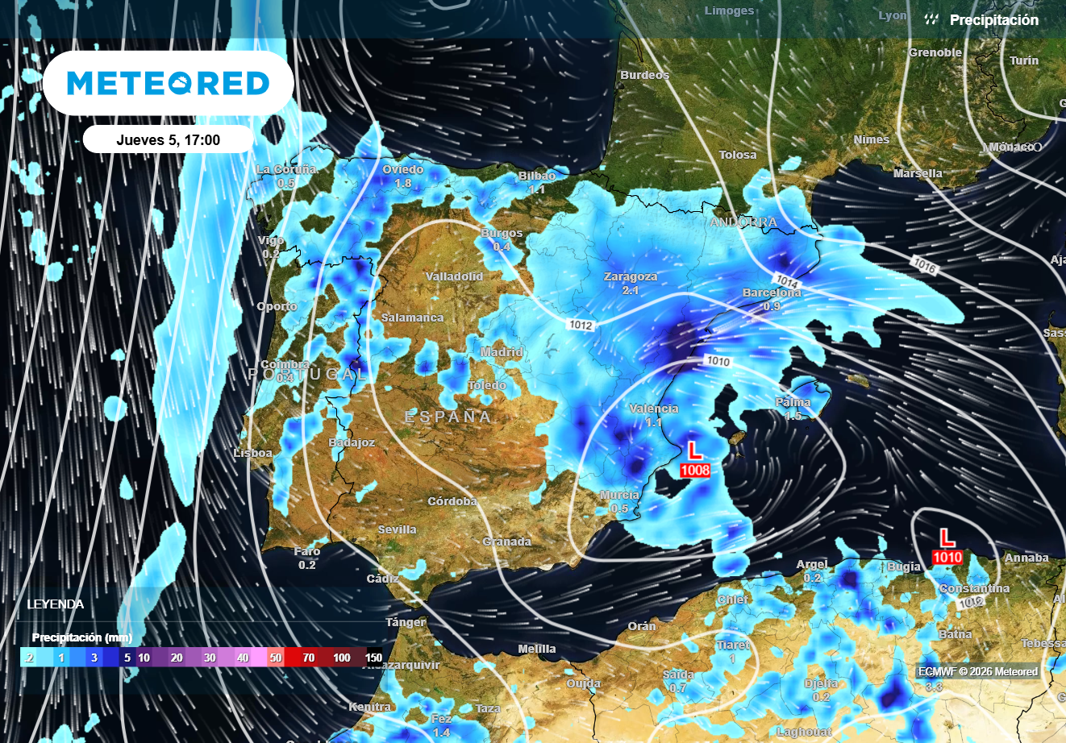
Regina dejará lluvias intensas en varias comunidades esta semana. Fuente: Meteored

Madrid, 2 de marzo de 2026. La borrasca Regina marcará un cambio de tiempo significativo en España en los próximos días, coincidiendo con el inicio de la primavera climatológica. Este sistema, que evolucionará hasta convertirse en una baja fría aislada, fase que alcanzan ciertas danas, dará lugar a lluvias localmente intensas en varias comunidades.
Según explica Samuel Biener, climatólogo de Meteored España, la configuración atmosférica favorecerá precipitaciones abundantes y otros fenómenos adversos, con acumulados que en algunas provincias podrían superar los 100 litros por metro cuadrado hasta el sábado. Este episodio pondrá fin al reciente periodo de estabilidad y obligará a extremar la precaución ante posibles incidencias asociadas a las lluvias intensas.
Análisis de Samuel Biener, climatólogo de Meteored España
S. Biener - La borrasca Regina se desplazará desde el golfo de Cádiz hacia el norte de Argelia, donde se situará el jueves antes de retirarse hacia el Mediterráneo. Esta trayectoria impulsará un intenso flujo de levante, favorecerá la llegada de polvo sahariano y dejará lluvias localmente fuertes en varias comunidades. Además, la inestabilidad podría prolongarse, ya que a partir del jueves una nueva dana podría descolgarse sobre el sur peninsular.
Entre hoy y mañana se esperan chubascos dispersos en la Península, Ceuta y Melilla, en ocasiones tormentosos y acompañados de barro. Canarias también notará sus efectos, con chaparrones más intensos en el norte de las islas montañosas y posibles nevadas en el entorno del Teide y en las cumbres de La Palma.
De cara al miércoles y jueves, la baja se situará sobre el mar de Alborán, intensificando las precipitaciones en el sur y el área mediterránea, especialmente en la Comunidad Valenciana, Cataluña y otras regiones vecinas, donde los núcleos más organizados y persistentes se concentrarán.
El fin de semana podría registrar un repunte de las lluvias debido a la formación de una pequeña dana
Durante la tarde del jueves volverán a reactivarse las lluvias en Galicia, Castilla y León, Asturias, Cantabria, el oeste de Castilla-La Mancha y el norte de Extremadura, debido al avance de una línea de inestabilidad vinculada a una nueva vaguada atlántica.. Esta onda terminará aislándose de la circulación general y dará lugar a una pequeña dana.
A partir de ese momento aumenta la incertidumbre, pero si se mantiene el escenario actual, esta depresión en altura se situaría sobre el sur peninsular, coincidiendo con una entrada intensa de vientos de levante. Las precipitaciones serían más probables en el norte, la vertiente mediterránea, Andalucía y Baleares, con tendencia a intensificarse en el este peninsular de cara al fin de semana.
Precipitaciones abundantes que podrían superan los 100 l/m², barro, chubascos tormentosos y vientos intensos
Hasta el sábado, los modelos apuntan a acumulados superiores a 100 l/m² en puntos de la Comunidad Valenciana, Cataluña y en el Matarraña (Teruel). En otras zonas del este peninsular podrían superarse los 50 l/m², así como en el noroeste de la Región de Murcia, sierras del este de Andalucía y entorno del Estrecho, sur de Albacete, norte de Canarias (en las islas más montañosas) y Cantabria, donde las lluvias estarían más ligadas al segundo descuelgue de aire frío.
Además ,Regina impulsará una notable intrusión de polvo sahariano, por lo que las precipitaciones irán acompañadas de barro. Se esperan tormentas puntuales y nevadas en cotas altas, con una posible bajada de la cota a finales de semana. El estado de la mar será adverso en el Mediterráneo, el Estrecho y Canarias, con vientos fuertes de levante en el este peninsular y Baleares.

 Síguenos en Telegram y en nuestro canal de Whatsapp
Amplía información con el artículo completo en:
Borrasca Regina: las 8 comunidades donde se esperan lluvias de más de 50 l/m2 hasta el sábado, 7 de marzo
 | Samuel Biener  Climatólogo de Meteored |  | José Miguel Viñas  Meteorólogo de Meteored. |  |  | Francisco Martín  Coordinador de la RAM.
+ Expertos de Meteored
Para concertar entrevistas:  Actitud de Comunicación  91 302 28 60 |  |  |  | virginia.ayala@actitud.es

Sobre Meteored
Meteored se ha convertido en uno de los proyectos líderes sobre información meteorológica a nivel mundial con más de 20 años de experiencia. Actualmente nuestras predicciones, modelos y noticias se ofrecen por todo el mundo a través de distintos medios y plataformas. Debido a nuestra experiencia, calidad y dedicación, millones de personas confían en nosotros para planificar su día a día.
Meteored cuenta, además, con un equipo de redacción internacional, ubicado en varios países del mundo. Nuestros expertos en meteorología se encargan de mantenernos informados sobre los acontecimientos meteorológicos más importantes de hoy, así como de ilustrarnos y explicarnos las situaciones más significativas que están por llegar.

